Thème de la rentrée - Splat le chat
Lecture / Littérature
Découverte de l’album

CP
Lecture / Littérature
Tapuscrit n°1

CP
1
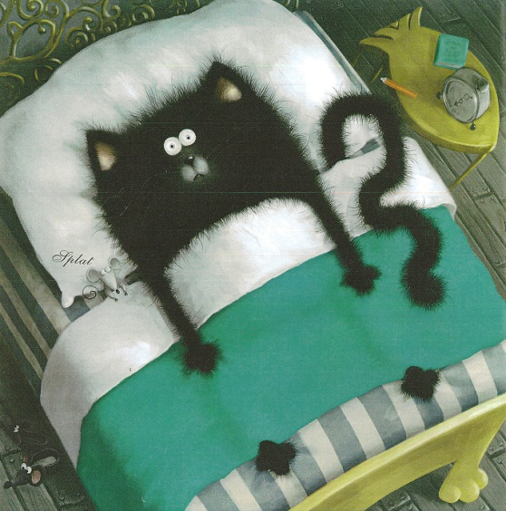
C’est le matin très tôt, très tôt.
Splat est déjà bien réveillé.
Aujourd’hui, c’est son premier jour à l’Ecole des Chats, et il se fait tant de souci que sa queue frétille et se tortille comme une chenille !

« Si je me cache sous les draps, se dit Splat, peut-être que le jour s’en ira ? »
Mais le jour ne s’en va pas.
« Debout, c’est l’heure ! », dit sa maman.

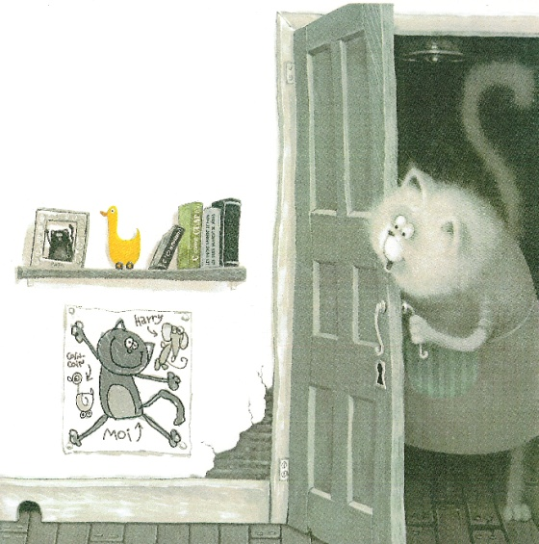
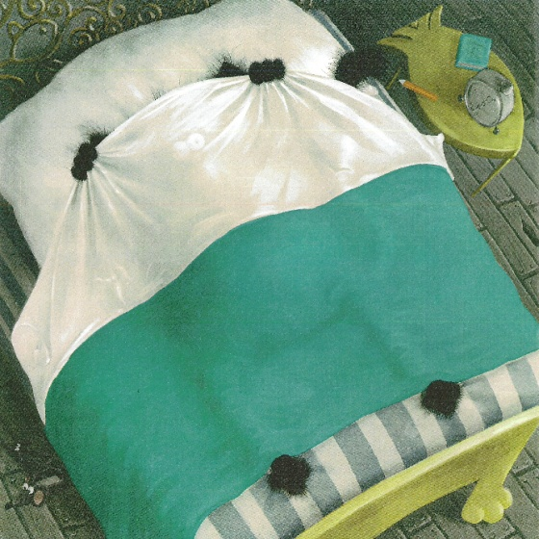

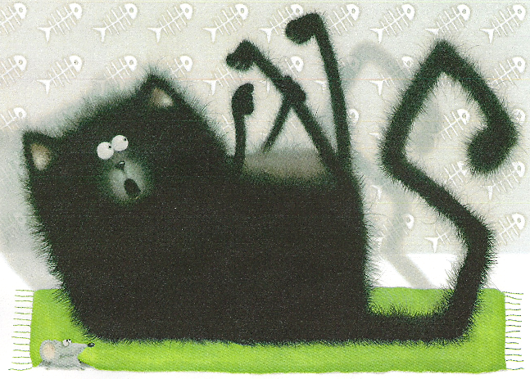
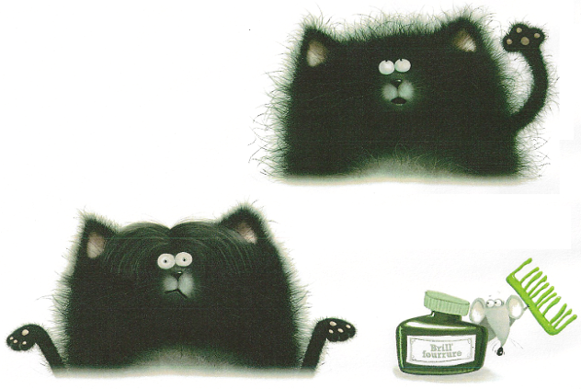
« Habille-toi », dit Maman.
« Je n’ai pas de chaussettes propres pour l’école, dit splat. Si j’y allais plutôt demain ?
« Des chaussettes ? Tu n’en mets jamais. »

2
3
« J’ai le poil trop ébouriffé pour aller à l’école, dit Splat. Si j’y allais plutôt demain ? »
Sa maman le brosse un bon coup.
« Ma-gni-fique ! » dit-elle.

4

Thème de la rentrée - Splat le chat
Lecture / Littérature
Découverte du texte 1

CP
Prénom : Date :

1
Colorie en orange toutes les étiquettes où est écrit le mot « Splat » et en vert toutes les étiquettes où est écrit le mot « école ».
Splat
splatch
Splat
Spot
Splat
école
école
écharpe
colle
école


2
Remets les lettres dans l’ordre et écris les mots.
Splat p s a l t
va a v
aller l a l r e
école c é l e o
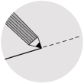
3
Sépare les mots de la phrase par un trait.
• Splat va aller à l’école.
• Splatvaalleràl’école.

4
Colle les images dans l’ordre de l’histoire.

1
2
3
4
5

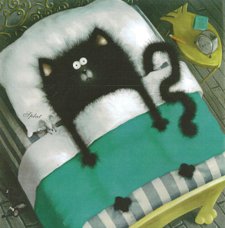
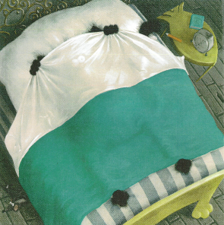
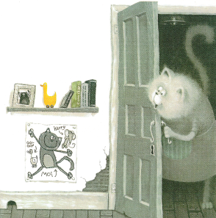
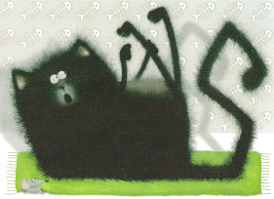
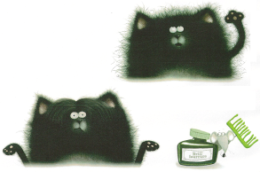
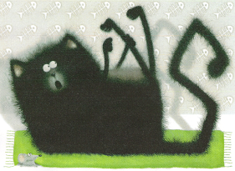
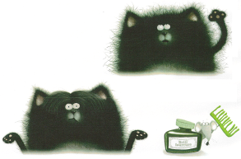
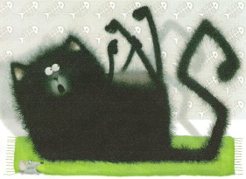
 Annexe 2

